汕 头 大 学

本科生毕业设计(论文)中期报告

题目：_建筑行业资料电商式展示系统_

院系：___继续教育学院计算机系_____

专业：______计算机科学与技术______

姓名：__________ ____________

学号：________ _______

指导教师：_________ _____________

2025年 9 月 15 日

- 已完成的设计研究工作及取得的初步成果

建筑行业资料电商式展示系统的所有理论设计已经全部完成，现在正在开发，部分页面的设计已经基本完成，后端正在开发。
下面附上一些已基本完成的页面截图：
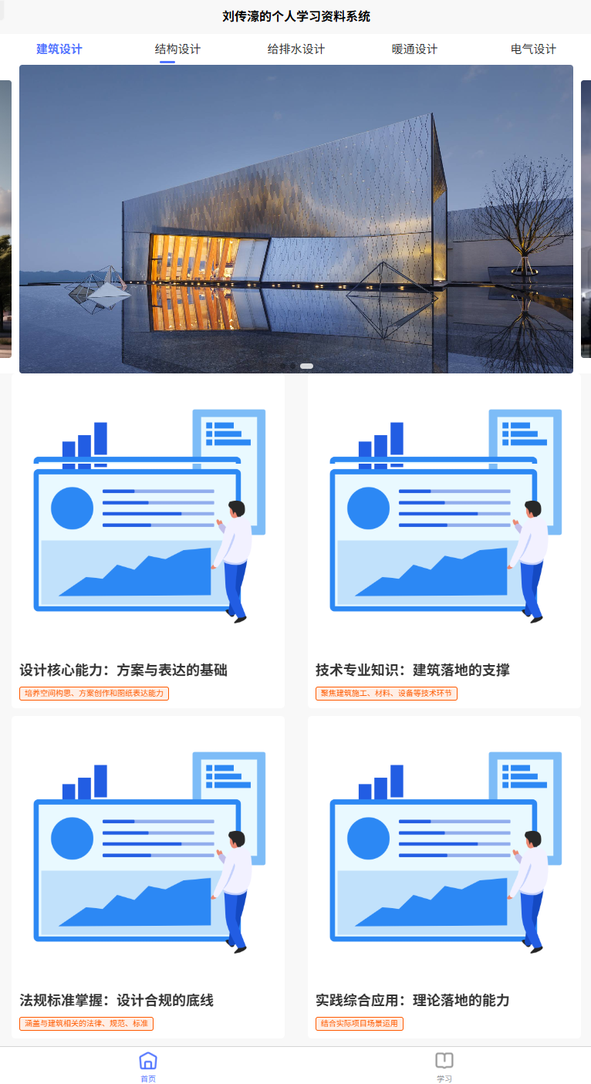

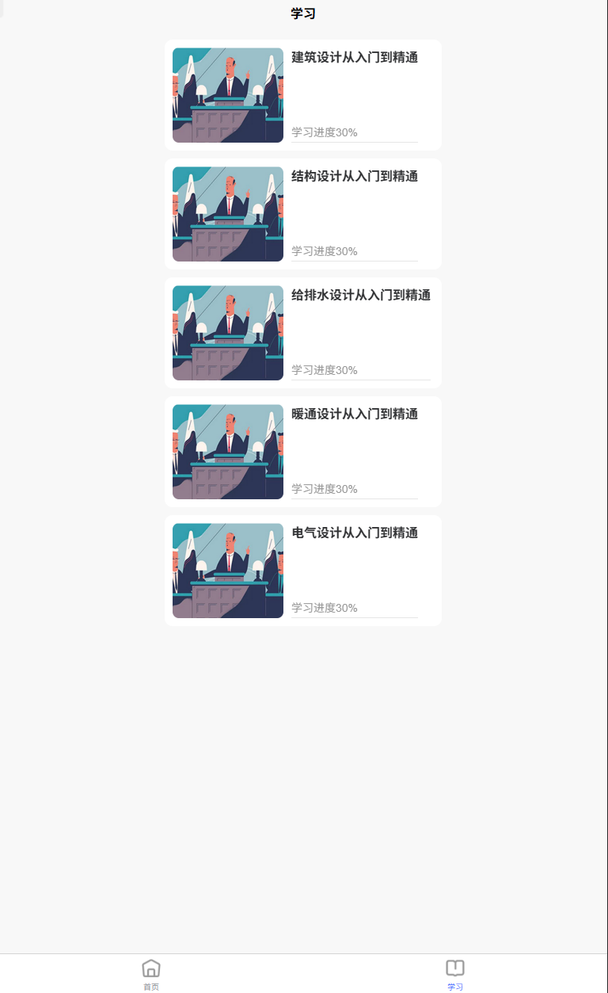

- 存在问题

- JSON 数据存储还没开发完成
- 搜索筛选页面还在设计

- 后续计划

1.继续完成JSON 数据存储开发
2.完成搜索筛选页面的设计
3.前后端交互

- 预期成果

展示个人的建筑行业资料，能搜索我需要的商品并相应弹出课程下载的页面。

学生签名：

2025年 9 月 15 日

指导老师意见

指导老师签名：

年 月 日

